Анкета слушателей ОДПО
(заполняется по окончании обучения)

Уважаемый слушатель отдела дополнительного профессионального образования ГАПОУ "Нижнекамский медицинский колледж"! В целях оценки качества образовательной деятельности отдела просим заполнить анкету, отметив позиции, в наибольшей степени, отвечающие Вашему мнению. Опрос анонимный. Спасибо!
Укажите Ваш возраст:
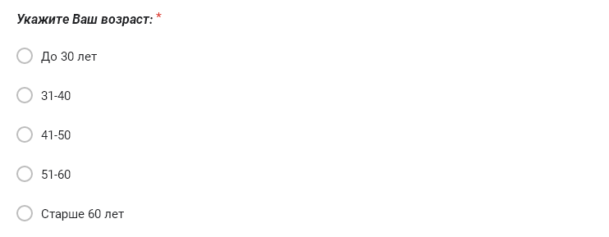
Укажите стаж работы по специальности:
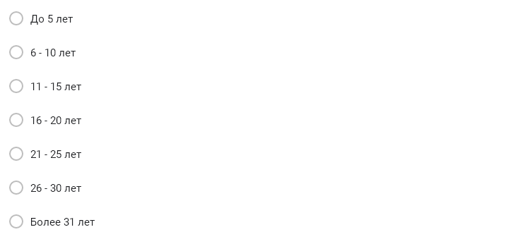
Насколько Вы удовлетворены качеством проведенного цикла (по 10-ти бальной шкале)?
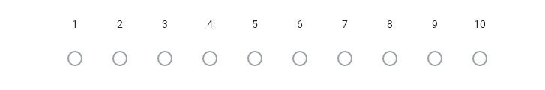
Название цикла, на котором проходили обучение?
________________________________________________
Соответствует ли цикл обучения Вашим представлениям о том, каким он должен быть? (Если НЕТ, то почему? указывается в строке "Другое")
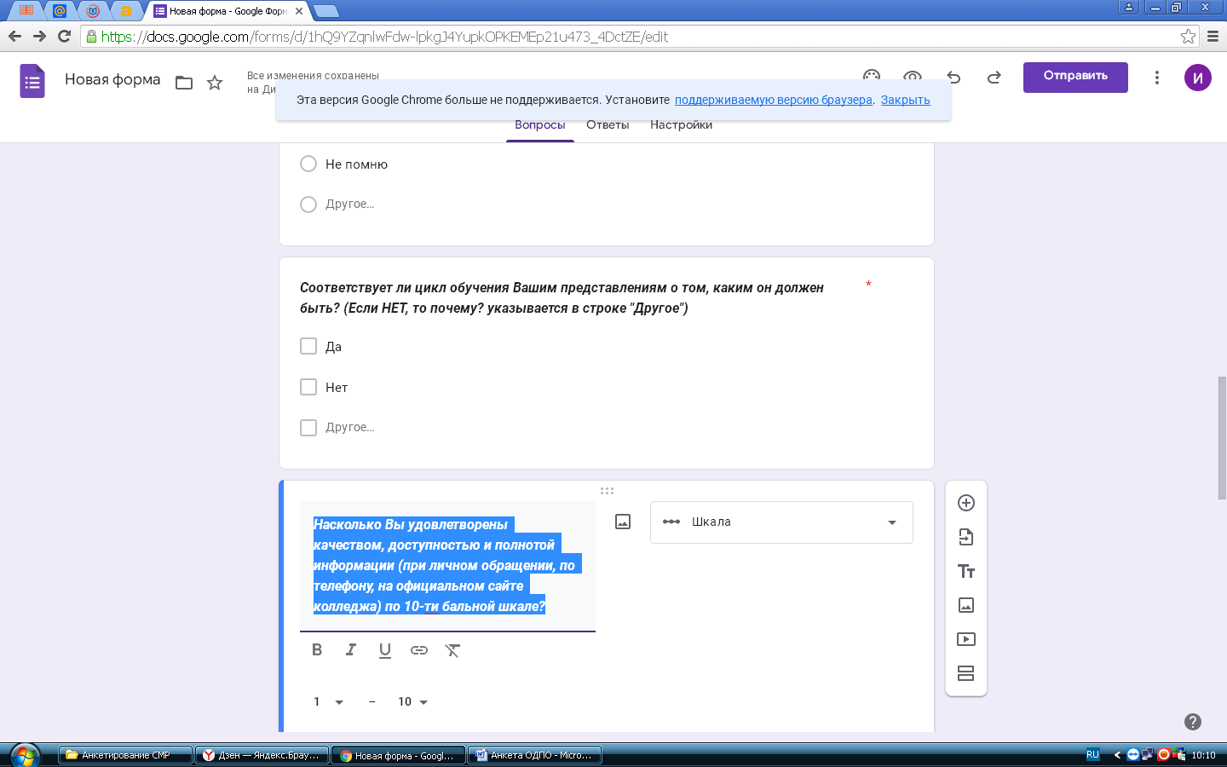
Насколько Вы удовлетворены качеством, доступностью и полнотой информации (при личном обращении, по телефону, на официальном сайте колледжа) по 10-ти бальной шкале?
Оцените вежливость и доброжелательность работников ОДПО (по 10-ти бальной шкале)?
Оцените компетентность работников ОДПО (по 10-ти бальной шкале)?
Оцените профессионализм преподавателей ОДПО (по 10-ти бальной шкале)?
Насколько вы удовлетворены материально-техническим обеспечением учебного процесса (по 10-ти бальной шкале)?
Ваши предложения и пожелания по улучшению качества работы в ОДПО:
